Подготовила и провела:
учитель русского языка и литературы
филиала МБОУ СОШ им. Л. Н. Толстого
МОУ СОШ с.Гагарино
Черникова В. В.

2013 год

Аудитория ярко оформлена. Звучит веселая музыка.
Плывет звон колоколов, нарастает его величие. Праздник, Великий Праздник, начинается.

На фоне колокольных звонов в записи читается Пасхальный канон Святого Иоанна Златоуста:
« Все, кто был благочестив и Боголюбив, пусть наслаждается этим добрым и светлым торжеством.
И все, кто был благоразумен – пусть войдут в этот день в радость Господа своего.
Кто трудился и постился – пусть получит сегодня награду.
Последнего и первого в этот день Господь принимает с одинаковой радостью.
Пусть богатые и бедные в этот день радуются друг с другом.
Прилежные и ленивые – пусть одинаково чтут этот день .
Постившиеся и непостившиеся – пусть все одинаково веселятся.
Пусть никто в этот день Пасхи не рыдает о своем убожестве – потому что явилось общее царство.
Пусть никто о грехах своих не плачет – потому что в это день Бог дал людям Свое прощение.
Пусть никто не боится смерти, всех победила смерть Христова.»
( Звон затихает, выходят два мальчика)

1 ребенок. Христос воскрес! Опять с зарею
Редеет долгой ночи тень,
Опять зажегся над землею
Для новой жизни новый день.

Еще чернеют чащи бора;
Еще в тени его сырой,
Как зеркала, стоят озера
И дышат свежестью ночной;

Еще в синеющих долинах
Плывут туманы… Но смотри:
Уже горят на горных льдинах
Лучи огнистые зари!

2 ребенок. Они в выси пока сияют,
Недостижимой, как мечта,
Где голоса земли смолкают
И непорочна красота.

Но, с каждым часом приближаясь
Из- за алеющих вершин,
Они заблещут, разгораясь,
И в тьму лесов и в глубь долин;

Они взойдут в красе желанной
И возвестят с высот небес,
Что день настал обетованный,
Что Бог воистину воскрес!

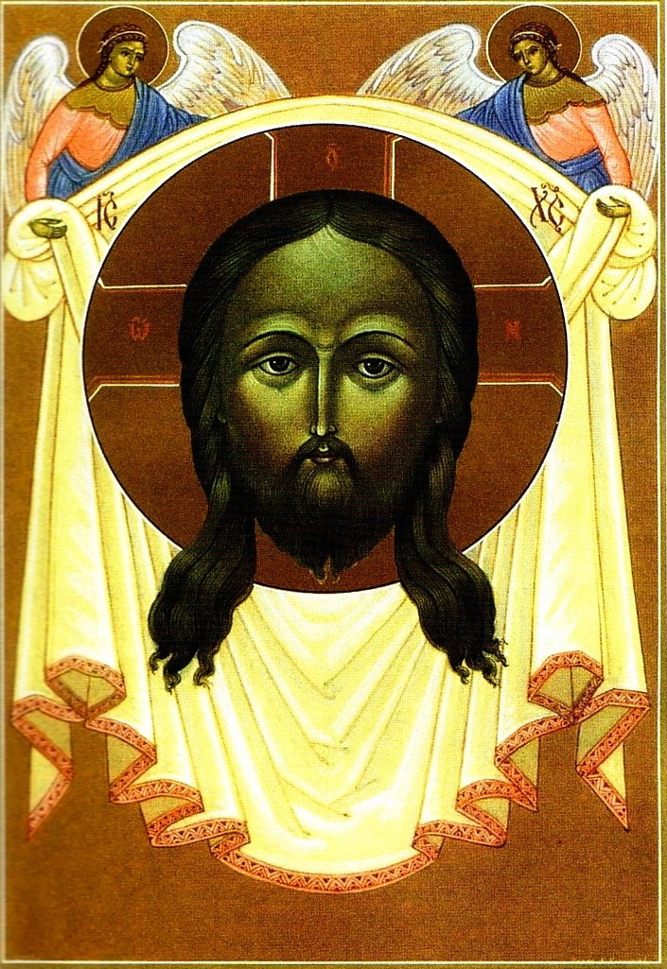

( Звучат колокола « Красный Лаврский перезвон»
« Христос воскресе» на кассете из
« Православной культуры»- « Пасха»)
Под звон колоколов все христосуются

Появляется хозяйка праздника с группой детей.

ДЕТИ. Воскресенье день, просветимся, людие:
Пасха. Господня Пасха!
От смерти бо к жизни, и от земли к небеси.
Христос Бог нас приведе победную поющая».

Христос Воскрес! Христос Воскрес!
Исчезла ночь и мгла,
Сияет светом свод небес, поют колокола.

Поют о празднике любви, о чуде из чудес,
Восстал Господь из недр земли!
ВМЕСТЕ. Христос воскрес! Воистину воскрес!

ХОЗЯЙКА. Каждый праздник на Руси хорош по- своему. И у каждого праздника есть свой неповторимый запах. Рождество пахнет хвоей и морозцем, Троица - кленовыми веточками в горнице, а праздник Пасхи пахнет вкусными пасхами. И кажется, что в избе произошло какое- то чудо.

1 РЕБЕНОК. Да ведь Иисус Христос воскрес! Не чудо ли?!

ХОЗЯЙКА. Ребята, а вы знаете откуда пошло празднование Пасхи?
Праздник Светлого Христова Воскресенья, Пасха, - главное событие года для православных христиан и самый большой православный праздник.
Только успеет выглянуть весеннее солнышко, вся природа оживает, и все готовятся встречать « Праздник праздников и торжество из торжеств» - Пасху, которая празднуется не ранее 22 марта и не позднее 5 мая, в первый воскресный день, следующий за весенним равноденствием и мартовским полнолунием.
К Христову дню, или Пасхе, деревенские люди готовились всегда задолго и с большой радостью. Убирали дворы, затевали большую стирку, мыли потолки и окна. Старались к празднику обновить свою одежду и украсить избу по стародавней традиции. В красном углу и над столом подвешивали разных птиц и соломенные фонари, делали голубочков из яиц и бумаги.
В Великий четверг пекли куличи и красили яйца ( фуксином или луковой шелухой). Самым распространенным и традиционным цветом пасхальных яиц остается красный.
Перед Пасхой ходят в церковь святить куличи. Вернутся под утро из церкви, поздравляют друг друга с праздником « Христос воскресе!» - «Воистине воскресе!», похристосуются – поцелуются трижды – и садятся все за стол разговляться. В каждой семье едят освященный кулич, пасхальные яйца, запивают топленым молоком с медом. Дождались, пришла Светлая Пасха!

3 РЕБЕНОК. Воскресенье Христово
Христос воскрес! Святая Пасха!
Ликуй, душа, и веселись,
Из плена этой грешной жизни
Вслед за Спасителем стремись.
Христос воскрес! Святая Пасха!
Пришел Спаситель наш желанный,
И после долгих ожиданий
Час наступил, столь долгожданный!
Христос воскрес! И мир вновь ожил,
Адама Ветхого не стало,
Господь отверз нам двери рая,
Ну, где ты смерть? Где твое жало?
Христос воскрес! Святая Пасха!
Играет солнце в Небесах.
Для нас воскрес Он снова. Люди,
Чтоб Его славить в чудесах!
Христос воскрес! Святая Пасха!
Звон колокольный все сильней,
Летит душа к Тебе, Спаситель,
Со стаей белых голубей.

Пасхальный стих
Повсюду благовест гудет,
Из всех церквей народ идет,
Заря глядит уже с Небес…
Христос Воскрес! Христос Воскрес!

С полей сошел покров снегов,
И реки рвутся из оков.
И зеленеет темный лес…
Христос Воскрес! Христос Воскрес!

С высоких гор ручьи текут,
И птички весело поют,
Явилась радость нам с Небес:
Христос Воскрес! Христос Воскрес!

Вот пробуждается земля,
И одеваются поля-
Весна идет, полна чудес!
Христос Воскрес! Христос Воскрес

Через поля, луга и нивы,
Через дремучий, темный лес
Несутся звуки переливов,
Христос Воскрес! Христос Воскрес!

Сияет солнце ярким светом
На синем куполе Небес,
И хоры Ангелов звучат приветом:
Христос Воскрес! Христос Воскрес!

В домах и храмах счастье дышит
Все славят чудо из чудес,
И всякий знает, всякий слышит:
Христос Воскрес! Христос Воскрес!
Но вот дни скорби миновали,
Приобрели мы славы весть,
Была… и нет уже печали:
Христос Воскрес! Христос Воскрес!

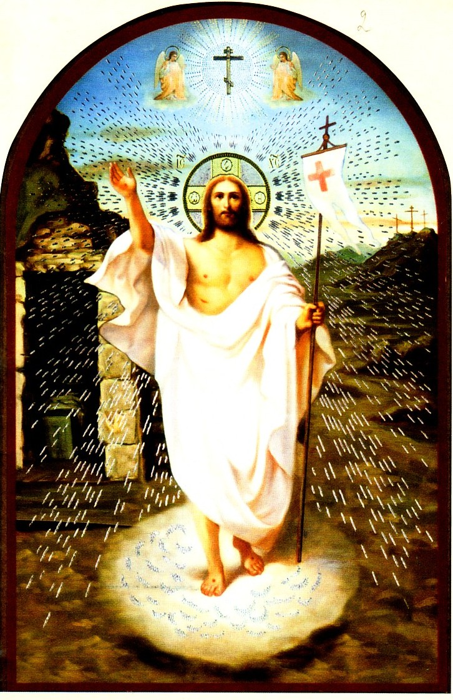
ХОЗЯЙКА. Ребята ,Иисус Христос проповедовал людям Свое учение. Он выбрал Себе двенадцать учеников ( их называют апостолами) и проходил с ними из города в город. Мария Магдалина и некоторые женщины, которых исцелил Христос от злых духов и болезней, тоже ходили с ними. Христос рассказывал притчи, в которых содержалось Его учение.
Я расскажу вам, дети, старинную притчу о Спасителе. ( Человек шел долгим путем вдоль берега безбрежного моря. Он пережил много опасностей, голод. Зной, холод и болезни. И, когда изнемог, упал на колени и стал в отчаянии взывать к Спасителю: « Я не в силах более нести своего креста!» Он плакал. Ему явился Христос и тихо сказал: « Я всегда был с тобою и помогал нести крест. Посмотри назад», и Он показал страннику пройденный путь. С удивлением тот увидел, что рядом с его следами шли другие…
» Но, Господи, ты видишь. Местами остается одна цепочка следов. Твои – пропадают. В самые тяжелые периоды Ты оставлял меня одного!»
Христос поднял на него глаза с тем выражением , которое никому на Земле не удалось передать словами, и произнес: « Это не твои следы, а Мои. Потому что, когда тебе было тяжело, Я брал тебя на руки- и нес, как Свое дитя».)

Так , в «Притче о неводе» Христос призывал людей соблюдать нравственные заповеди, потому что только праведники попадут в Царствие Небесное и будут жить вечно.

А кто из вас знает притчи? ( Один из ребят расскажет притчу К. Д. Ушинского «Дедушка»).
В чем смысл этой притчи? ( Ответы детей)

( Театрализованное представлении « Притчи о блудном сыне»)
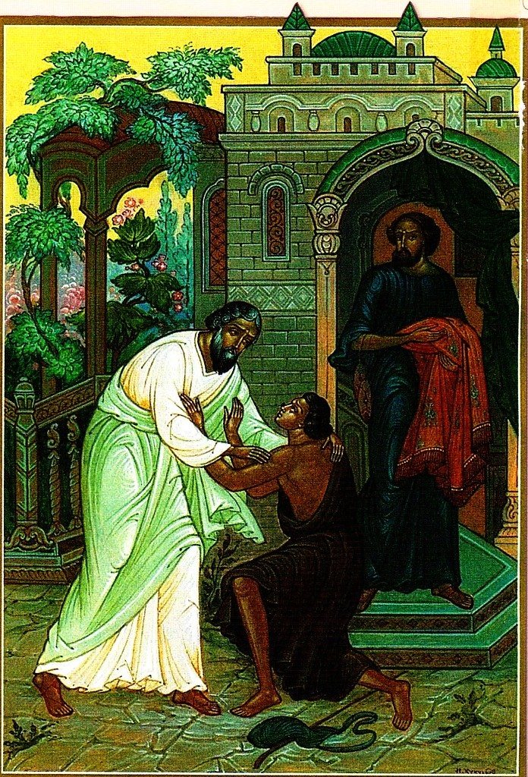

ХОЗЯЙКА. В минуты скорби, отчаяния, несправедливости, болезни верующие люди обращаются к Богу за помощью. А вы знаете молитвы? ( Чтение « Отче наш»).
А сейчас послушаем стихотворения- молитвы как жанр литературы.

М. Ю. Лермонтов

МОЛИТВА

Я, Матерь Божия, ныне с молитвою
Пред твоим образом, ярким сиянием,
Не о спасении, не перед битвою,
Не с благодарностью иль покаянием.

Не за свою молю душу пустынную,
За душу странника в свете безродного;
Но я вручить хочу деву невинную
Теплой заступнице мира холодного.

Окружи счастьем душу достойную;
Дай ей сопутников, полных вниманья,
Молодость светлую, старость покойную,
Сердцу незлобному мир упования.

Срок ли приблизится часу прощальному
В утро ли шумное. В ночь ли безгласную-
Ты восприять пошли к ложу печальному
Лучшего ангела душу прекрасную.

А. Дольский

СЕМЕЙНАЯ МОЛИТВА

Помолюсь я сначала за мать, чтобы в мире,
Где гостит ее тонкий и ласковый дух,
Было чисто и скромно, как в нашей
Квартире,
Где ничто не коробило зренье и слух.

А еще помолюсь за Россию. Поплачу,
Чтоб оставила жизни моим сыновьям,
И к Душе и к Лесам относилась иначе,
И остыла вовек к воровству и боям.

А в конце помолюсь за себя, чтоб
Всеблагий
Подарил мне терпенье и мудрость внушил,
Чтобы мысли мои допустил до бумаги,
Чтобы сердце возвысил до Горних Вершин.

П. А. Вяземский

МОЛИТВА АНГЕЛУ- ХРАНИТЕЛЮ

Научи меня молиться,
Добрый ангел, научи!
Уст твоих благоуханьем
Чувства черствые смягчи!
Да во глубь души проникнут
Солнца вечного лучи,
Да в груди моей забьются
Благодатных слез ключи!

Дай моей молитве крылья,
Дай полет мне в высоту;
Дай мне веры безусловной
Высоту и теплоту!
Неповинных, безответных
Дай младенцев чистоту
И высокую, святую
Нищих духом простоту!

Дай. стряхнув земные узы
С прахом страннических ног,
Дай во мне угаснуть шуму
Битв житейских и тревог!
Да откроется Тобою
Мне молитвенный чертог,
Да в одну сольются думу
Смерть, бессмертие и Бог!

( Звучит песня на религиозный мотив)

ХОЗЯЙКА. Праздник пришел, весну нам принес, новое рождение природы…
Травушка зеленеет, блестит солнышко и хочется радоваться, веселиться, песни петь, хороводы водить. Плясать- отплясывать, удаль свою показывать.

( Звучит гармонь. Появляется пара частушечников).

ХОЗЯЙКА. А какой праздник без хоровода?

( Исполняется хоровод)

ХОЗЯЙКА. Весело и задорно мы с вами встречаем Пасху. Так и было заведено испокон веков на Руси. Но мысль о благополучии нашей страны, России, не должно никогда покидать нас, мы всегда должны заботиться о ней и умножать ее богатства.

Спаси, Господи, люди твоя

Земля моя, Святая Русь,
Многострадальная Россия,
Не знаю, доживу ли я,
Когда придет судить Мессия?

Вновь над тобою азиатский
Взметнулся в воздухе аркан,
Опять страдаешь ты, как прежде.
От множества потерь и ран.

Кому нужны твои заботы,
Твое истерзанное тело?!
Тебя разули и раздели
По- варварски, глумливо, смело.

Рвут на куски тебя живую,
Кто сколько может отхватить.
Согласно « мудрым Протоколам»,
Хотят нуждой поработить.

Но все же ты не зря, Россия,-
Дом Богородицы Святой,
Покров свой милостивый держит
Она все время над тобой.

И ты повсюду храмы строишь,
Все, что сломали, вновь возводишь,
Сама в долгах, но на святыни
Всем миром средства ты находишь.

Гоненья, смерть – лишь из-за веры,-
Что уже было на Руси
Помилуй, Господи, Россию
И всех людей Твоих прости!

( Звучит в записи песня в исполнении Ж. Бичевской о России)

ХОЗЯЙКА. О доброй Пасхе говорили: « Экая Пасха - шире Рождества». И было принято загадывать желания. Ибо люди верили и верят, что в этот день высшие силы на радостях готовы исполнить любое желание православного человека.
Загадывайте желания, люди добрые, православные. Счастливой вам Пасхи!

На фоне колокольного звона ведущий читает:

« Христос Воскрес!»- поют колокола
И весть та- радостна, светла-
Над миром носится волной,
И мир внимает вести той.
« Христос воскрес!»- поет земля,
Моря и горы, и поля…
И им в ответ звучит с небес:
« Воистину воскрес!»

